なは産業支援センター（MECAL45）入居募集要項（平成29年度第1期）

那覇市では、なは産業支援センター（MECAL45）の入居企業を次のとおり募集します。
同施設は、情報通信産業をはじめ、国際物流産業、ものづくり産業、エネルギー産業、観光関連産業等の振興発展、産業集積及び市場開拓に資すること、なは市民協働プラザの施設を利用する企業、団体等との連携による地域活性化に資すること等を目的に平成２７年４月に開設し、現在１６社が活発な企業活動を展開しております。今回は空室予定の４室の入居を募集します。
- 施設概要
施設名称 | なは産業支援センター（なは市民協働プラザ４・５階）
所在地 | 沖縄県那覇市銘苅２丁目３番１号
開館時間 | 9：00～22：00（月～金）、9：00～17：00（土）  - 入居企業室への入退出は24時間可能
休館日 | 日曜日、祝日、慰霊の日、年末年始(12月29日～1月3日)  - 入居企業室への入退室は365日可能（法定点検等を除く）
構造・規模 | 鉄骨造、延べ床面積：2,822.98㎡  - （４階1,487.14㎡ ５階1,335.84㎡）
用途 | 事務所
エレベータ | 2基（地階～5階）
駐車場 | 来客用駐車場46台（なは市民協働プラザ施設共用で2時間以内の利用に限る。）※入居者及び事業利用は厳禁
天井高 | 2,600㎜
ＯＡフロアー | フリーアクセス、ＯＡコンセント
入退室 | 非接触ICカードによる開錠
セキュリティ | 夜間常駐警備、防犯カメラ
通信環境 | 通信事業者と個別契約（光ファイバー通信可）
その他室内設備 | 館内インターホン、個別空調
その他 | 研修室、ミーティングルーム、湯沸かし室・・・無料  会議室2室・・・有料  共用部分のフリーＷｉ-Ｆｉ

- 入居予定事務室等
４０１号室 | 床面積 36.28㎡ | 家賃 44,987円
４０２号室 | 床面積 35.83㎡ | 家賃 44,429円
４１０号室 | 床面積 36.23㎡ | 家賃 44,925円
５０１号室 | 床面積 72.97㎡ | 家賃 90,482円

- 募集企業
（１）対象事業（企業）
① 沖縄振興特別措置法(平成14年法律第14号。以下「法」という。)第3条第6号の情報通信産業に属する事業
② 法第3条第8号の情報通信技術利用事業
③ 法第3条第9号の製造業等に属する事業
④ 法第3条第10号の産業高度化・事業革新促進事業
⑤ 法第3条第11号の国際物流拠点産業に属する事業
⑥ 観光関連産業の振興に資する事業
⑦ エネルギー産業の振興に資する事業
⑧ 工芸産業その他の地域産業の振興に資する事業
⑨ 前各号に掲げる事業の振興及び発展に資する事業
※但し、平成29年度那覇市ＩＴ創造館入居募集(第3期)との重複応募はできません。

（２）入居区分 インキュベート室
上記(1)の対象事業（企業）でかつ次の要件を満たすものであること。
① 中小企業基本法(昭和38年法律第154号)第2条第1項の中小企業者であること。
② 成長の可能性が見込まれる事業計画を有し、現に事業に着手し、又は着手することが確実に見込まれること。ただし、現に着手している場合にあっては、着手後3年以内のものに限る。
③ 利用期間の満了後も本市において引き続き事業を行う意思を有すること。

- 入居条件
- 入居予定
平成３０年４月中
- 入居期間
インキュベート室 ３年（必要と認められる場合 １年のみ延長可能）
- 月額使用料
インキュベート室 １平方メートル当たり１月 1,240円
- その他
ア 入居室電気料金は、入居者の実費負担（個別メーターにて）
イ 入居企業に1台の契約駐車場の割当有り（1台 月額6,820円）

- 申込方法
（１）申込書類
①下記の書類をフラットファイルにファイリングし10部提出（正本1部、副本9部(写し可)）すること。
②正本、副本それぞれに書類名を記載したインデックスを付すこと。（例：応募申込書）
③入居応募申込書、履歴書、事業計画書の様式につきましては那覇市ホームページからダウンロード可能。
ア なは産業支援センター入居応募申込書
イ 申請代表者履歴書
ウ 入居（予定）代表履歴書
エ 事業計画書
オ 会社概要書（法人の場合）
カ 登記簿謄本（法人の場合）（発行3ヶ月以内）
キ 定款の写し（法人の場合）
ク 直近の決算書（法人の場合）※過去３年分
ケ 住民票（個人(会社設立予定)の場合）（発行3ヶ月以内）
コ 納税証明（国税（その３）・県税・市町村税）及び個人(会社設立予定)の場合は、代表者の所得証明も併せて提出。
サ 入居応募者が補完したい資料（企業説明パンフレット等）

（２）募集期間
平成29年12月15日（金）～ 平成30年1月26日（金）12：00
（３）募集説明会
日時：平成30年1月5日（金）15：00～
場所：なは産業支援センター５階研修室（那覇市銘苅2丁目3番1号）

（４）提出方法
下記の提出先に持参（遠隔地の場合は平成30年1月26日必着にて郵送可）。
受付は9：00～17：00（12：00～13：00を除き、最終日は12：00まで）。
※休館日（日、祝日）は受付できません。
（５）提出先・問い合わせ先
那覇市 経済観光部 商工農水課 産業政策グループ
〒900-0004 沖縄県那覇市銘苅２丁目３番１号
なは産業支援センター(MECAL45)５階（管理事務室）
TEL 098-917-0603（担当：喜納・齊藤）
E-mail:k-syou001@neo.city.naha.okinawa.jp
- 入居企業の選定
- 選定方法
なは産業支援センター入居企業選定委員会において、提出された申込書類及びプレゼンテーションによる審査を実施し、入居候補企業を選定する。ただし、応募者が多数の場合は書類による第１次選考を実施する場合がある。（プレゼンテーションの日程等、詳細については別途通知）

（２）評価項目等
評 価 項 目 | 評価のポイント
企業の人的資源（経営者の経営能力、技術力、開発力、意欲） | 技術、企画開発、経営に対する知識や意欲等の期待、適正な人材確保のための雇用計画
事業対象となる市場の将来性、市場規模 | 地域特性、市場など具体的な調査、分析に基づく計画内容及び事業展開
事業の計画性、実現性、財務体質、収支見通し | 実現的な計画と資金計画、営業体制の確立、収益性の分析、決算等の実績
那覇市への貢献を含めた将来の展望 | 入居期間中又は退去後の雇用、人材育成、地域貢献等
行政支援の優先度又は必要性 | 政策的な支援の必要性、入居企業及び施設利用団体との連携、地域貢献

（３）入居候補企業の選定期日
平成３０年２月中旬
※入居候補企業の選定は平成30年2月中旬を予定しています。その後、入居候補企業から「なは産業支援センター入居用施設使用許可申請書」の提出を受け、施設使用許可書の交付をもって正式に入居となります。

＜添付＞
（１）なは産業支援センター入居応募申込書
（２）申請代表者履歴書
（３）入居（予定）代表履歴書
（４）事業計画書
（５）施設平面図
（６）日本標準産業分類（中分類表）
（７）入居企業及びなは市民協働プラザの施設利用団体(平成29年12月5日現在）

なは産業支援センター入居応募申込書（平成29年度第1期）

平成 年 月 日

那 覇 市 長 宛

１ 申請企業（申込者）
住 所
商号名称
代表者名 | 印
電話番号
ＵＲＬ
Ｅﾒｰﾙｱﾄﾞﾚｽ
（1）業種：規則第2条 号、日本標準産業分類中分類 番 業
（2）設立年月日：
（3）資本金：
（4）従業員数 人

２ 入居予定企業
商号又は名称（予定）
代表者名（予定）
（1）業種：規則第2条 号、日本標準産業分類中分類 番 業
（2）設立予定年月日（入居に伴い会社を設立する場合）：
（3）設立形態（該当箇所をㇾ点でチェック）
□ 本社 □ 支店 □ 営業所 □ その他（ ）
（4）新規又は移転の区分（該当箇所をㇾ点でチェック）
□ 新規 □ 移転
（5）本市への参入区分（該当箇所をㇾ点でチェック）
□ 市域内参入 □ 県外・市外から参入
（6）資本金：
（7）入居当初予定人数 人（既存社員 人、新規雇用 人）
（8）入居希望の該当箇所をㇾ点でチェックしてください。
① 入居区分（ □ 中核企業室 □ インキュベート室 ）
② 入居希望室（ □ 約35㎡ □ 約48㎡ □ 約72㎡ □ 約110㎡ ）
事 業 計 画 書

申込者 住 所
商号名称
代表者名 印

１ 経営方針

２ 入居に関する事項（区分欄はㇾ点でチェック）
（1）区分： □ 創業 □ 事業拡大 □ 新規事業の展開 □ その他（ ）
（2）入居の目的：

３ 事業内容：（上記区分を踏まえ入居後に実施する事業内容を詳しく記載してください。）
（1）事業概要

（2）事業の新規性又は独創性

（3）市場の将来性、市場規模

（4）事業フロー（ビジネスモデル等）

（5）組織体制（組織図、設立経緯、業務分掌、役員略歴等）

（6）那覇市への貢献を含めた将来の展望（長期ビジョン）

（7）入居企業及び施設利用団体との連携、地域貢献等

（8）その他
４ 事業計画（具体的に今後３年間の取り組み内容（事業展開概要、雇用計画、収支計画等）を記載して下さい。）
 | 事業展開概要 | 雇用計画（資格、人数等）
入居 １年目
入居 ２年目
入居 ３年目

収支計画書及び資金計画 （単位：千円）
 |  |  |  | 入居１年目 | 入居２年目 | 入居３年目
 | 収入
 |  | 収入合計額 （Ａ）
 | 支出
 |  | 支出合計額 （Ｂ）
 | 収支差 （Ａ－Ｂ）

資金計画：自己資金額、借入額等（借入の場合は借入先の内訳、返済方法も記載すること。）

※各項目の行数等については適宜変更してご使用下さい。

平成 年 月 日現在

応 募 代 表 者 履 歴 書
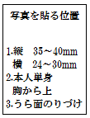
ふ り が な
氏 名：
役 職：
生年月日： 年 月 日（ 歳）

◆現住所

◆連絡先

◆学歴

◆職務経歴

◆その他特記事項等

※各項目の行数等については適宜変更してご使用下さい。

平成 年 月 日現在

入 居 （予 定） 代 表 者 履 歴 書
ふ り が な
氏 名：
役 職：
生年月日： 年 月 日（ 歳）

◆現住所

◆連絡先
電話番号：
Ｅﾒｰﾙｱﾄﾞﾚｽ：
◆最終学歴

◆職務経歴

◆資格・技能等

◆その他特記事項等

※各項目の行数等については適宜変更してご使用下さい。
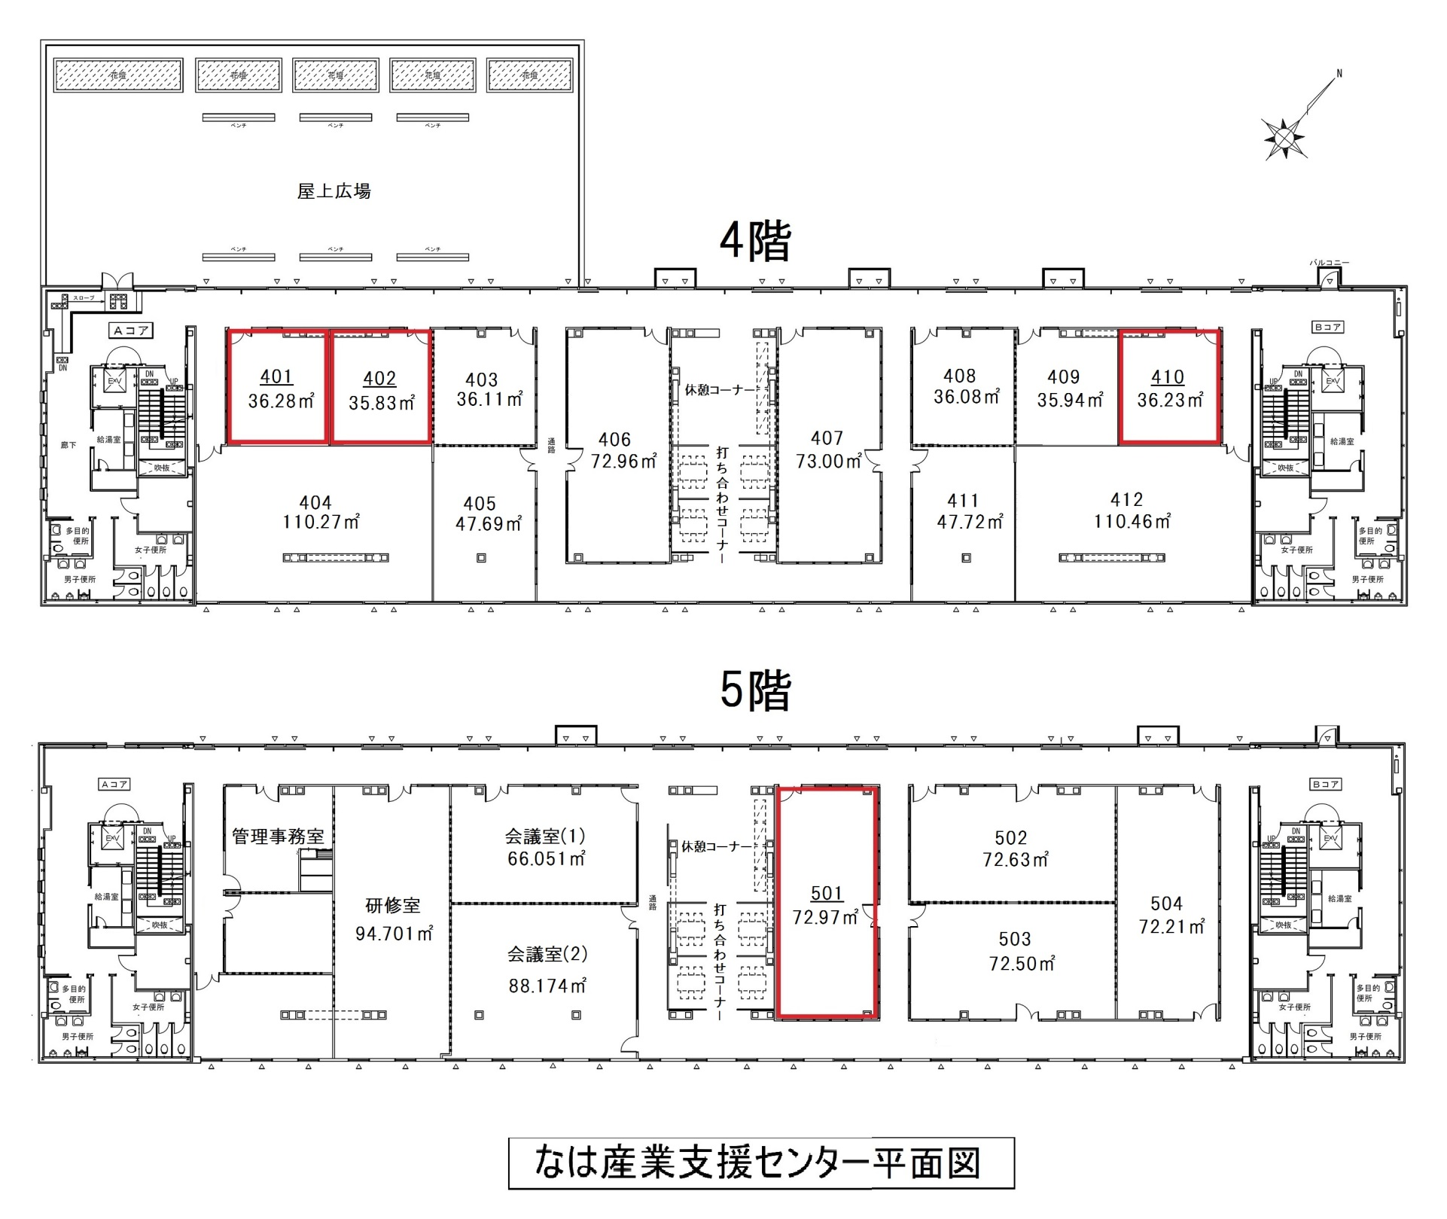

日本標準産業分類表
大分類 | 中分類
A 農業，林業 | 01 農業
 | 02 林業
B 漁業 | 03 漁業（水産養殖業を除く）
 | 04 水産養殖業
C 鉱業，採石業，砂利採取業 | 05 鉱業，採石業，砂利採取業
D 建設業 | 06 総合工事業
 | 07 職別工事業(設備工事業を除く)
 | 08 設備工事業
E 製造業 | 09 食料品製造業
 | 10 飲料・たばこ・飼料製造業
 | 11 繊維工業
 | 12 木材・木製品製造業（家具を除く）
 | 13 家具・装備品製造業
 | 14 パルプ・紙・紙加工品製造業
 | 15 印刷・同関連業
 | 16 化学工業
 | 17 石油製品・石炭製品製造業
 | 18 プラスチック製品製造業（別掲を除く）
 | 19 ゴム製品製造業
 | 20 なめし革・同製品・毛皮製造業
 | 21 窯業・土石製品製造業
 | 22 鉄鋼業
 | 23 非鉄金属製造業
 | 24 金属製品製造業
 | 25 はん用機械器具製造業
 | 26 生産用機械器具製造業
 | 27 業務用機械器具製造業
 | 28 電子部品・デバイス・電子回路製造業
 | 29 電気機械器具製造業
 | 30 情報通信機械器具製造業
 | 31 輸送用機械器具製造業
 | 32 その他の製造業
F 電気・ガス・熱供給・水道業 | 33 電気業
 | 34 ガス業
 | 35 熱供給業
 | 36 水道業
G 情報通信業 | 37 通信業
 | 38 放送業
 | 39 情報サービス業
 | 40 インターネット附随サービス業
 | 41 映像・音声・文字情報制作業
H 運輸業，郵便業 | 42 鉄道業
 | 43 道路旅客運送業
 | 44 道路貨物運送業
 | 45 水運業
 | 46 航空運輸業
 | 47 倉庫業
 | 48 運輸に附帯するサービス業
 | 49 郵便業（信書便事業を含む）
I 卸売業，小売業 | 50 各種商品卸売業
 | 51 繊維・衣服等卸売業
 | 52 飲食料品卸売業
 | 53 建築材料，鉱物・金属材料等卸売業
 | 54 機械器具卸売業
 | 55 その他の卸売業
 | 56 各種商品小売業
 | 57 織物・衣服・身の回り品小売業
 | 58 飲食料品小売業
 | 59 機械器具小売業
 | 60 その他の小売業
 | 61 無店舗小売業
J 金融業，保険業 | 62 銀行業
 | 63 協同組織金融業
 | 64 貸金業，クレジットカード業等非預金信用機関
 | 65 金融商品取引業，商品先物取引業
 | 66 補助的金融業等

J 金融業，保険業 | 67 保険業（保険媒介代理業，保険サービス業を含む）
K 不動産業，物品賃貸業 | 68 不動産取引業
 | 69 不動産賃貸業・管理業
 | 70 物品賃貸業
L 学術研究，専門・技術サービス業 | 71 学術・開発研究機関
 | 72 専門サービス業（他に分類されないもの）
 | 73 広告業
 | 74 技術サービス業（他に分類されないもの）
M 宿泊業，飲食サービス業 | 75 宿泊業
 | 76 飲食店
 | 77 持ち帰り・配達飲食サービス業
N 生活関連サービス業，娯楽業 | 78 洗濯・理容・美容・浴場業
 | 79 その他の生活関連サービス業
 | 80 娯楽業
O 教育，学習支援業 | 81 学校教育
 | 82 その他の教育，学習支援業
P 医療，福祉 | 83 医療業
 | 84 保健衛生
 | 85 社会保険・社会福祉・介護事業
Q 複合サービス事業 | 86 郵便局
 | 87 協同組合（他に分類されないもの）
R サービス業（他に分類されないもの） | 88 廃棄物処理業
 | 89 自動車整備業
 | 90 機械等修理業（別掲を除く）
 | 91 職業紹介・労働者派遣業
 | 92 その他の事業サービス業
 | 93 政治・経済・文化団体
 | 94 宗教
 | 95 その他のサービス業
S 公務（他に分類されるものを除く） | 96 外国公務
 | 97 国家公務
 | 98 地方公務
T 分類不能の産業 | 99 分類不能の産業

作成：平成29年12月5日
なは市民協働プラザ施設利用団体及び入居企業
B１階
・なはし就職なんでも相談センター・なはし創業支援相談窓口
１階
・なは女性センター(那覇市平和交流・男女参画課)
２階
・なは市民活動支援センター事務局
・特定非営利活動法人 沖縄県沖縄語普及協議会
・特定非営利活動法人 沖縄西地域交流ネットワーク
・（一般社団法人）沖縄俳優協会
・「中村秀雄・坂子記念」俳句実行委員会
・Aki Art(アキアート)
・一般社団法人沖縄県キャリア支援・教育連携協議会
・全国ひきこもりKHJ家族会沖縄支部 てぃさぐぬ花の会
・ラフターアイランド笑いヨガ沖縄
・特定非営利活動法人 沖縄県動物虐待防止協会
・シニアネットＮＡＨＡ
・特定非営利活動法人エーピーエスディ(APSD)
・ボララボ
・那覇市ウォーキング協会
・（特定非営利活動法人）遊行芸能・京太郎（ちょんだらー）研究会
・3D プリンタ沖縄ユーザー会
・沖縄県難聴・中途失聴者協会
３階
・那覇市まちづくり協働推進課
・那覇市市生委員会児童委員連合会(なは市民協働プラザ分室)
・那覇市文化協会
・那覇市自治会長会連合会
・那覇市子ども会育成連絡協議会
・那覇市PTA連合会
・那覇市本庁管内自治会長会
・那覇市青年団体連絡会
３階
・那覇市婦人連合会
・新都心安全なまちをつくる会
・一般社団法人 那覇大綱挽保存会
・公益財団法人 那覇市育英会
・一般社団法人 市民介護相談員なは
・公益社団法人 那覇市シルバー人材センター
４階
・株式会社オムニバスワンダーラボ
・株式会社ライフスタイルテクノロジー
・株式会社MEDIAFLAG沖縄
・ブルームーンパートナーズ株式会社
・日本モルデン株式会社
・株式会社エイブリッジ
・株式会社ブルー・オーシャン沖縄
・マギー株式会社
・ユーマーク株式会社
・株式会社ＪＥＬＬホールディングス
・株式会社Ｐayke
・株式会社アイ・エム・ジェイ
５階
・なは産業支援センター管理事務室
・株式会社メリットトレーディング
・ＰＭアシスト株式会社
・株式会社糺の森
・グスクード社会保険労務士事務所株式会社グスクード

